

外包服务管理系统
软件规格说明书

徐州市超群网络科技有限公司
2016年3月

编写说明
标题：铜山农村信用合作联社外包服务管理系统软件规格说明书
类别：技术文档
编号：
密级：
建立日期：2016－3－29
撰稿人：刘磊、朱群
审核人：朱群
存放位置：
权限密码：
编辑软件：Microsoft Office Word 2016
附件文档索引：

版本说明
版本 | 说明 | 时间 | 编写 | 审核
1.0 | 第一版 | 2016-3-30 | 刘磊、朱群 | 朱群

目录
1、文档概述 5
1.1、目的和范围 5
1.2、术语和缩略语 5
2、开发背景 5
2.1、项目名称 5
2.2、约束条件 5
2.3、最终用户 5
2.4、运行环境 5
3、客户需求 6
3.1、总体需求功能架构 6
3.2、资产卡片管理 7
3.2.1、资产卡片EXCEL导入 7
3.2.2、账务固定资产卡片 8
3.2.3、账务固定资产列表 10
3.2.4、待入账固定资产卡片 11
3.2.5、待入账固定资产列表 13
3.2.6、网点自购固定资产卡片 14
3.2.7、网点自购固定资产列表 16
3.2.8、资产卡片条码打印管理 18
3.3、外包服务管理 18
3.3.1、故障报修APP应用 18
3.3.2、故障报修单据 20
3.3.3、故障报修单列表 21
3.3.4、维修作业APP应用 22
3.3.5、维修作业单据 23
3.3.6、维修作业单列表 25
3.4、业务报表分析 26
3.4.1、外包厂商服务量统计 26
3.4.2、外包厂商服务评价统计 27
3.4.3、机构网点服务量统计 28
3.4.4、故障类型综合统计 28
3.5、系统平台管理 29
3.5.1、基础档案管理 29
3.5.2、用户权限管理 29
3.5.3、运行平台管理 29
3.6、系统网络拓扑 29

1、文档概述

1.1、目的和范围
本软件规格说明书为本项目后续的软件开发交付提供依据，并作为以后本项目的工程人员和维护人员快速地熟悉项目的技术细节提供文档支持。

1.2、术语和缩略语
术语和缩略语 | 解释
信用联社 | 铜山农村信用合作联社
超群科技 | 徐州市超群网络科技有限公司

2、开发背景

2.1、项目名称
铜山农村信用合作联社外包服务管理系统，简称“外包服务管理”。

2.2、约束条件
外包服务管理系统基于以下约束条件进行开发：
1、基于超群科技RAP快速开发平台研发
2、使用Java、ActionScript编程语言
3、数据存储基于Oracle11g数据库
4、系统平台采用B/S应用架构
5、基于该文档设计中展现的信息项进行开发

2.3、最终用户
外包服务管理相关人员

2.4、运行环境
服务器 | 客户端
硬件配置：CPU Dual Core(双核) 2.6GHz以上  内存：8GB以上  硬盘：500G以上 | 硬件配置：CPU Intel Pentium4 1.8GHz 以上  内存：4GB以上  硬盘：20GB以上
软件环境：操作系统不限，数据库管理系统为ORACLE11G | 软件环境：操作系统不限，浏览器安装“flash10.0版以上插件”

3、客户需求

3.1、总体需求功能架构
【系统结构图】
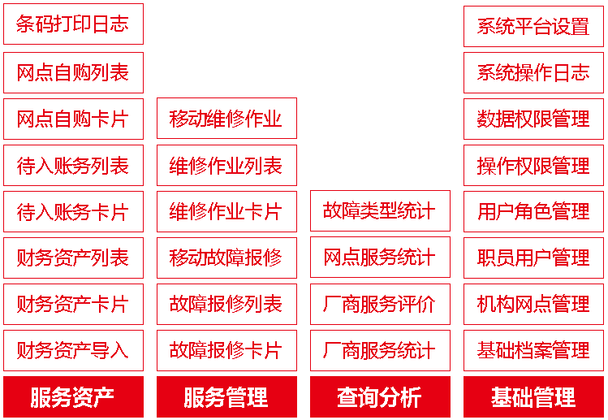

【系统总体流程】
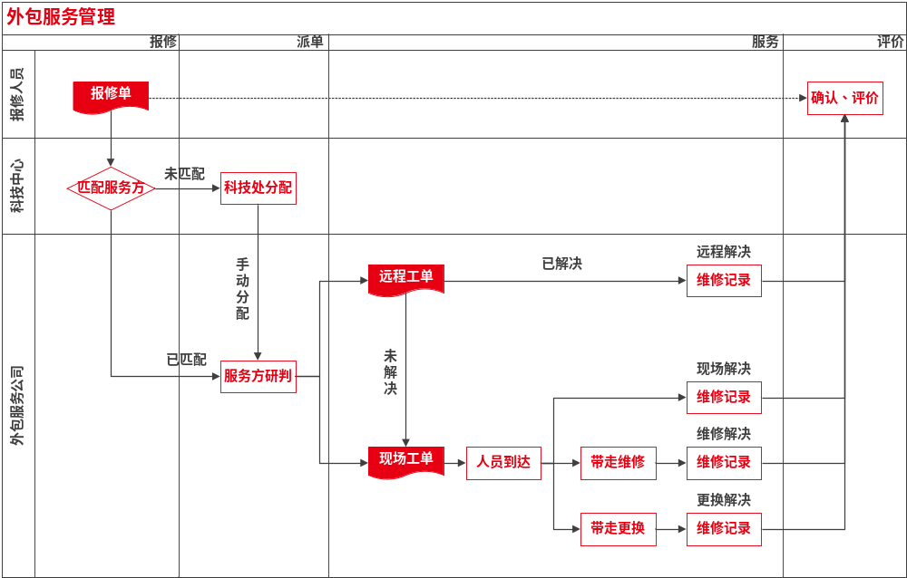
【系统结构描述】
服务资产是对外包服务管理的运维对象进行的基础设置，同固定资产盘点管理共用同一基础数据源，是在固定资产基础属性的基础上进行的扩展应用，因此在提交外包服务管理相关业务操作前必须完成固定资产管理的数据维护。共用的功能包括资产卡片从外部Excel数据导入、资产卡片手工单据的维护、资产卡片列表查询、卡片条码打印管理等业务功能。
服务管理是外包服务管理系统的核心业务模块，包括手机端的使用者故障报修管理、手机端的外包方服务派单管理、手机端的外包方服务维修作业记录管理、手机端的使用者维修确认管理等；同时也包括电脑端的故障报修管理、维修作业管理等功能。
查询分析是对外包服务管理过程的业务数据进行的统一查询分析，包括对外包服务方的服务量进行的综合查询统计、对外包服务方服务评价进行的综合查询统计、对服务网点提交的服务量进行的综合查询统计以及对故障类型进行的综合查询统计分析等业务报表。
基础管理部分是建立系统运行的基础档案支持、用户权限支持、平台个性化定制支持等公共管理部分的操作功能，是超群RAP快速开发平台的公共功能部分。

3.2、资产卡片管理
资产卡片管理是外包服务及固定资产盘点管理系统的共用的基础应用模块，可以实现财务已入账的资产卡片从外部EXCEL格式的数据导入，可以支持网点自购资产卡片、集中购置未入账资产卡片的手动增加维护，可以进行资产卡片二维码标签的打印，能够满足资产卡片信息列表查询，是外包服务管理及资产盘点工作开展的基础应用功能。

3.2.1、资产卡片EXCEL导入
资产卡片导入主要是用EXCEL文件的方式将信用联社内部的财务系统待盘点资产清单导入到资产盘点管理系统中来，生成固定资产卡片信息，同时也同步生成盘点任务单，从而简化手工的数据录入。
【操作流程】
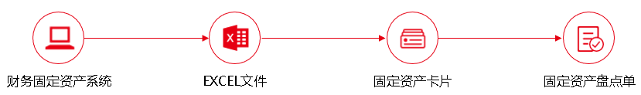
1、信用联社财务部根据盘点需要，从财务系统导出待盘点的资产清单，并加工成导入接口固定的EXCEL格式文件；
2、信用联社资产盘点管理人员，在超群资产盘点管理系统执行此EXCEL文件的导入功能，系统会自动增量生成或更新固定资产盘点系统的资产卡片信息；
3、系统导入功能在生成完资产卡片信息后会同步生成固定资产盘点清单。
【接口说明】
1、接口文件为标准的EXCLE格式文件；
2、接口EXCEL文件要固定格式内容，以便于数据的校验导入；
3、数据导入前维护好盘点管理系统的机构网点、职员用户、资产类别等基础信息，便于数据对照翻译。

【接口数据】
接口数据格式字段如下表所示：
对应系统字段 | 中文标题 | 数据类型 | 备注
ddate | 建档日期 | 日期型
ccode | 资产编号 | 文本型
cname | 资产名称 | 文本型
cstyle | 规格型号 | 文本型
iclass | 资产类别编码 | 文本型 | 资产盘点系统保持与财务系统一致的资产类别编码
fvalue | 资产原值 | 数值型
idepartment | 机构网点编码 | 文本型 | 资产盘点系统保持与财务系统一致的机构网点编码
iperson | 盘点人员 | 文本型 | 供生成盘点单时对应的盘点人员使用，以人员姓名作为对照翻译项
dbegin | 开始使用日期 | 日期型
cvendor | 供应商 | 文本型
cmaker | 制造商 | 文本型
cmemo | 备注 | 文本型

3.2.2、账务固定资产卡片
由EXCEL导入的固定资产信息，将以账务固定资产卡片的形式进行体现，同时也支持手动的增加账务固定资产卡片，账务固定资产卡片是外包服务及固定资产盘点系统应用的基础单据，固定资产卡片导入后要进行相应的条码打印工作，并将打印好的条码下发、粘贴。
【操作流程】
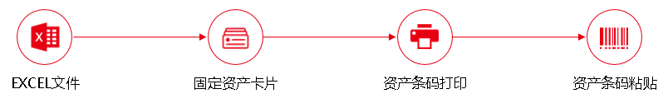
1、固定资产盘点管理人员将EXCEL格式的固定资产盘点清单导入到超群固定资产盘点管理系统，先后生成账务固定资产卡片及盘点任务单；
2、固定资产管理人员在数据导入系统后，查询系统中需进行条码打印的卡片列表，进行清单打印，然后执行卡片二维码的批量打印操作；
3、固定资产管理人员将导出的固定资产条码打印清单及打印好的资产二维码交给各网点机构进行实物对照粘贴；
4、由公司统一规定各类资产的粘贴位置等注意事项，各机构粘贴条码时按此要求执行，以便于后续资产盘点时的查找与识别。

【表单说明】
账务固定资产卡片信息：
信息字段 | 信息内容 | 录入控制
建档日期 | 固定资产的建立日期，手工录入或数据导入时带入 | 必填
资产编号 | 固定资产的单据编号，手工录入或数据导入时带入 | 必填
资产名称 | 固定资产的名称，手工录入或数据导入时带入 | 必填
规格型号 | 固定资产的规格型号说明，手工录入或数据导入时带入 | 可为空
资产类别 | 固定资产所属的类别，参照录入或数据导入时带入 | 必填
上级资产 | 成套资产设备，下级资产所归属的上级资产编码，参照录入 | 可为空
机构网点 | 固定资产所属的机构网点，手工填制单据时来自于机构网点档案参照录入；数据导入时来自财务系统的信息对照翻译 | 必填
入账状态 | 由账务系统导入的资产卡片数据为入账状态，本系统其他资产卡片录入时状态默认为否 | 必填
资产状况 | 数据录入或导入时默认为“在用”，根据盘点情况再回写实际的状况，包括：“在用、闲置、在修、盘亏、其他”等 | 只读
默认服务机构 | 固定资产所属的服务机构，根据固定资产所属分类对应服务机构设置自动带入 | 虚项，只读
默认服务人员 | 固定资产所属的服务机构服务专员，根据固定资产所属分类对应服务机构负责人员设置自动带入 | 虚项，只读
服务联系电话 | 固定资产所属的服务机构服务专员的联系电话，根据固定资产所属分类对应服务机构负责人员联系电话自动带入 | 虚项，只读
资产原值 | 固定资产购入时的价值，手工录入或数据导入时带入 | 可为空
供应商 | 固定资产的供应商，手工录入或数据导入时带入 | 可为空
制造商 | 固定资产的制造商，手工录入或数据导入时带入 | 可为空
SN序列号 | 固定资产的唯一序列号标识，便于服务识别，手工录入或数据导入时带入 | 可为空
开始使用日期 | 固定资产开始使用时间，手工录入或数据导入时带入 | 可为空
保修截止日期 | 固定资产保修截止时间，手工录入或数据导入时带入 | 可为空
出厂日期 | 固定资产出厂时间，手工录入或数据导入时带入 | 可为空
备注 | 资产盘点总体相关备注信息，手工录入或数据导入时带入 | 可为空
制单人 | 资产盘点单据建立人，手工录入时为当前操作员，数据导入时为固定管理用户 | 只读
制单时间 | 资产盘点单据建立日期，手工录入时为当前日期，数据导入时为导入日期 | 只读
修改人 | 资产盘点单据修改人，单据修改时为当前操作员 | 只读
修改时间 | 资产盘点单据修改日期，单据修改时为当前日期 | 只读

【业务规则】
1、账务固定资产卡片主要来自于盘点数据导入，手工维护模式为备选方案；
2、正常录入或导入的固定资产状态为“在用”，盘点单状态如录入为“闲置”则回写固定资产卡片状态为“闲置”，盘亏时进行盘亏处理，根据不同的原因分别更新回写状态为“在修、盘亏、其他”；
3、固定资产条码采用二维码的打印方式，标签内容包括：资产的二维码、资产编号、资产名称、开始使用日期；
4、固定资产卡片除用于盘点外还用于外包服务管理，因此在原有固定资产信息上扩展了服务外包的相关属性字段，其中每个固定资产的服务外包方、外包服务人员、外包联系方式等信息自动根据其所属的资产类别带入，每个资产类别都要设置对应的服务外包方、受理人员、联系方式等信息。

3.2.3、账务固定资产列表
账务固定资产列表是根据系统中的账务资产卡片以列表的格式展现的数据内容，以便于快速查询和操作固定资产卡片。
【列表栏目】
信息字段 | 信息内容
机构网点编码 | 来自于资产卡片单据字段“机构网点”对应的编码档案
机构网点名称 | 来自于资产卡片单据字段“机构网点”对应的名称档案
资产类别编码 | 来自于资产卡片单据字段“资产类别”对应的编码档案
资产类别名称 | 来自于资产卡片单据字段“资产类别”对应的名称档案
建档日期 | 来自于资产卡片单据字段“单据日期”
资产编号 | 来自于资产卡片单据字段“资产编号”
资产名称 | 来自于资产卡片单据字段“资产名称”
资产原值 | 来自于资产卡片单据字段“资产原值”
开始使用日期 | 来自于资产卡片单据字段“资产开始使用日期”
资产状态 | 来自于资产卡片单据字段“资产状态”
外包服务方 | 关联取资产卡片所属的资产类别上所设置的外包服务方字段
服务方负责人 | 关联取资产卡片所属的资产类别上所设置的外包服务方负责人字段
服务方联系电话 | 关联取资产卡片所属的资产类别上所设置的外包服务方负责人字段
条码打印次数 | 来自资产卡片单据字段“条码打印次数”
备注 | 来自于资产卡片单据字段“备注”
制单人 | 来自于资产卡片单据字段“制单人”
制单时间 | 来自于资产盘点单据主表字段“制单时间”

【查询条件】
条件字段 | 条件内容
机构网点编码 | 来自机构网点参照选择
资产类别编码 | 来自资产类别参照选择
资产状态 | 来自资产状态参照选择
资产编码 | 手动输入或来自固定资产参照

【常用视图】
视图名称 | 视图说明
全部资产 | 查询所有的固定资产
待打印条码资产 | 查询所有未进行过条码打印的固定资产
闲置状态资产 | 查询所有处于闲置状态的固定资产
盘亏资产 | 查询所有状态为盘亏的资产

3.2.4、待入账固定资产卡片
对于统一集采的部分固定资产，采购报销周期过长，在入账之前一直处于账外管理状态，难以有效的进行管理与盘点操作。系统提供了手动的增加未入账固定资产卡片功能，从而将此部分资产也纳入到日常的管理中来，可以开展正常的条码打印、下发、粘贴、盘点等工作。
【操作流程】
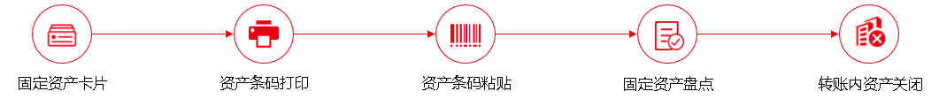
1、资产管理人员将未入账的固定资产在未入账固定资产卡片上进行手动添加；
2、固定资产管理人员在未入账资产卡片录入后，查询系统中需进行条码打印的卡片列表，进行清单打印，然后执行卡片二维码的批量打印操作；
3、固定资产管理人员将导出的固定资产条码打印清单及打印好的资产二维码交给各网点机构进行实物对照粘贴；
4、未入账固定资产进行财务固定资产卡片录入后，在此系统进行未入账固定资产卡片关闭操作。

【表单说明】
账务固定资产卡片信息：
信息字段 | 信息内容 | 录入控制
建档日期 | 固定资产的建立日期，手工录入 | 必填
资产编号 | 固定资产的单据编号，按照编码规则自动生成不可手动修改。编码规则：资产管理类型编码（JZ）+年月+4位流水号 | 必填
资产名称 | 固定资产的名称，手工录入 | 必填
规格型号 | 固定资产的规格型号说明，手工录入 | 可为空
资产类别 | 固定资产所属的类别，参照录入 | 必填
上级资产 | 成套资产设备，下级资产所归属的上级资产编码，参照录入 | 可为空
机构网点 | 固定资产所属的机构网点，手工填制单据时来自于机构网点档案参照录入 | 必填
入账状态 | 手动录入，状态为否 | 只读
资产状况 | 数据录入或导入时默认为“在用”，根据盘点情况再回写实际的状况，包括：“在用、闲置、在修、盘亏、其他、关闭”等 | 只读
默认服务机构 | 固定资产所属的服务机构，根据固定资产所属分类对应服务机构设置自动带入 | 虚项，只读
默认服务人员 | 固定资产所属的服务机构服务专员，根据固定资产所属分类对应服务机构负责人员设置自动带入 | 虚项，只读
服务联系电话 | 固定资产所属的服务机构服务专员的联系电话，根据固定资产所属分类对应服务机构负责人员联系电话自动带入 | 虚项，只读
资产原值 | 固定资产购入时的价值，手工录入 | 可为空
供应商 | 固定资产的供应商，手工录入 | 可为空
制造商 | 固定资产的制造商，手工录入 | 可为空
SN序列号 | 固定资产的唯一序列号标识，便于服务识别，手工录入 | 可为空
开始使用日期 | 固定资产开始使用时间，手工录入 | 可为空
保修截止日期 | 固定资产保修截止时间，手工录入 | 可为空
出厂日期 | 固定资产出厂时间，手工录入 | 可为空
备注 | 资产盘点总体相关备注信息，手工录入 | 可为空
制单人 | 资产盘点单据建立人，手工录入时为当前操作员 | 只读
制单时间 | 资产盘点单据建立日期，手工录入时为当前日期 | 只读
修改人 | 资产盘点单据修改人，单据修改时为当前操作员 | 只读
修改时间 | 资产盘点单据修改日期，单据修改时为当前日期 | 只读

【业务规则】
1、未入账固定资产卡片来自于手动的增加方式；
2、正常录入的未入账固定资产状态为“在用”，盘点单状态如录入为“闲置”则回写固定资产卡片状态为“闲置”，盘亏时进行盘亏处理，根据不同的原因分别更新回写状态为“在修、盘亏、其他”，未入账固定资产入正式财务账时对此固定资产执行“关闭”操作；关闭后的未入账固定资产卡片不再参与资产盘点业务；
3、未入账固定资产条码采用二维码的打印方式，标签内容包括：资产的二维码、资产编号、资产名称、开始使用日期；
4、未入账固定资产卡片除用于盘点外还用于外包服务管理，因此在原有固定资产信息上扩展了服务外包的相关属性字段，其中每个固定资产的服务外包方、受理人员等信息自动根据其所属的资产类别带入，每个资产类别都要设置对应的服务外包方、受理人员都信息。

3.2.5、待入账固定资产列表
未入账固定资产列表是根据系统中的未入账资产卡片以列表的格式展现的数据内容，以便于快速查询和操作未入账固定资产卡片。
【列表栏目】
信息字段 | 信息内容
机构网点编码 | 来自于资产卡片单据字段“机构网点”对应的编码档案
机构网点名称 | 来自于资产卡片单据字段“机构网点”对应的名称档案
资产类别编码 | 来自于资产卡片单据字段“资产类别”对应的编码档案
资产类别名称 | 来自于资产卡片单据字段“资产类别”对应的名称档案
建档日期 | 来自于资产卡片单据字段“单据日期”
资产编号 | 来自于资产卡片单据字段“资产编号”
资产名称 | 来自于资产卡片单据字段“资产名称”
资产原值 | 来自于资产卡片单据字段“资产原值”
开始使用日期 | 来自于资产卡片单据字段“资产开始使用日期”
资产状态 | 来自于资产卡片单据字段“资产状态”
外包服务方 | 关联取资产卡片所属的资产类别上所设置的外包服务方字段
服务方负责人 | 关联取资产卡片所属的资产类别上所设置的外包服务方负责人字段
服务方联系电话 | 关联取资产卡片所属的资产类别上所设置的外包服务方负责人字段
条码打印次数 | 来自资产卡片单据字段“条码打印次数”
备注 | 来自于资产卡片单据字段“备注”
制单人 | 来自于资产卡片单据字段“制单人”
制单时间 | 来自于资产盘点单据主表字段“制单时间”

【查询条件】
条件字段 | 条件内容
机构网点编码 | 来自机构网点参照选择
资产类别编码 | 来自资产类别参照选择
资产状态 | 来自资产状态参照选择
资产编码 | 手动输入或来自固定资产参照

【常用视图】
视图名称 | 视图说明
全部资产 | 查询所有状态的未入账固定资产
待打印条码资产 | 查询所有未进行过条码打印的未入账固定资产
闲置资产 | 查询所有处于闲置状态的未入账固定资产
盘亏资产 | 查询所有状态为盘亏的未入账固定资产
关闭资产 | 查询所有状态为关闭的未入账固定资产

3.2.6、网点自购固定资产卡片
对于机构网点自行购买的未纳入财务账部分的固定资产，系统提供了手动的增加自购固定资产卡片管理功能，从而将此部分资产也纳入到日常的管理中来，可以开展正常的条码打印、下发、粘贴、盘点等工作。
【操作流程】
1、机构网点资产管理人员将未入账的固定资产在未入账固定资产卡片上进行手动添加；
2、总部固定资产管理人员在机构网点未入账资产卡片录入后，查询系统中需进行条码打印的卡片列表，进行清单打印，然后执行卡片二维码的批量打印操作；
3、总部固定资产管理人员将导出的固定资产条码打印清单及打印好的资产二维码交给各网点机构进行实物对照粘贴；
4、机构网点未入账固定资产进行财务固定资产卡片录入后，在此系统进行未入账固定资产卡片关闭操作。

【表单说明】
账务固定资产卡片信息：
信息字段 | 信息内容 | 录入控制
建档日期 | 固定资产的建立日期，手工录入 | 必填
资产编号 | 固定资产的单据编号，按照编码规则自动生成不可手动修改。编码规则：资产管理类型编码（ZG）+年月+4位流水号 | 必填
资产名称 | 固定资产的名称，手工录入 | 必填
规格型号 | 固定资产的规格型号说明，手工录入 | 可为空
资产类别 | 固定资产所属的类别，参照录入 | 必填
上级资产 | 成套资产设备，下级资产所归属的上级资产编码，参照录入 | 可为空
机构网点 | 固定资产所属的机构网点，手工填制单据时来自于机构网点档案参照录入 | 必填
入账状态 | 手动录入，状态为否 | 只读
资产状况 | 数据录入或导入时默认为“在用”，根据盘点情况再回写实际的状况，包括：“在用、闲置、在修、盘亏、其他、关闭”等 | 只读
默认服务机构 | 固定资产所属的服务机构，根据固定资产所属分类对应服务机构设置自动带入 | 虚项，只读
默认服务人员 | 固定资产所属的服务机构服务专员，根据固定资产所属分类对应服务机构负责人员设置自动带入 | 虚项，只读
服务联系电话 | 固定资产所属的服务机构服务专员的联系电话，根据固定资产所属分类对应服务机构负责人员联系电话自动带入 | 虚项，只读
资产原值 | 固定资产购入时的价值，手工录入 | 可为空
供应商 | 固定资产的供应商，手工录入 | 可为空
制造商 | 固定资产的制造商，手工录入 | 可为空
SN序列号 | 固定资产的唯一序列号标识，便于服务识别，手工录入 | 可为空
开始使用日期 | 固定资产开始使用时间，手工录入 | 可为空
保修截止日期 | 固定资产保修截止时间，手工录入 | 可为空
出厂日期 | 固定资产出厂时间，手工录入 | 可为空
备注 | 资产盘点总体相关备注信息，手工录入 | 可为空
制单人 | 资产盘点单据建立人，手工录入时为当前操作员 | 只读
制单时间 | 资产盘点单据建立日期，手工录入时为当前日期 | 只读
修改人 | 资产盘点单据修改人，单据修改时为当前操作员 | 只读
修改时间 | 资产盘点单据修改日期，单据修改时为当前日期 | 只读

【业务规则】
1、未入账固定资产卡片来自于手动的增加方式；
2、正常录入的未入账固定资产状态为“在用”，盘点单状态如录入为“闲置”则回写固定资产卡片状态为“闲置”，盘亏时进行盘亏处理，根据不同的原因分别更新回写状态为“在修、盘亏、其他”，未入账固定资产入正式财务账时对此固定资产执行“关闭”操作；关闭后的未入账固定资产卡片不再参与资产盘点业务；
3、未入账固定资产条码采用二维码的打印方式，标签内容包括：资产的二维码、资产编号、资产名称、开始使用日期；
4、未入账固定资产卡片除用于盘点外还用于外包服务管理，因此在原有固定资产信息上扩展了服务外包的相关属性字段，其中每个固定资产的服务外包方、受理人员等信息自动根据其所属的资产类别带入，每个资产类别都要设置对应的服务外包方、受理人员都信息。

3.2.7、网点自购固定资产列表
网点自购未入账固定资产列表是根据系统中的各机构网点录入的自购未入账资产卡片以列表的格式展现的数据内容，以便于快速查询和操作各机构网点自购固定资产卡片。
【列表栏目】
信息字段 | 信息内容
机构网点编码 | 来自于资产卡片单据字段“机构网点”对应的编码档案
机构网点名称 | 来自于资产卡片单据字段“机构网点”对应的名称档案
资产类别编码 | 来自于资产卡片单据字段“资产类别”对应的编码档案
资产类别名称 | 来自于资产卡片单据字段“资产类别”对应的名称档案
建档日期 | 来自于资产卡片单据字段“单据日期”
资产编号 | 来自于资产卡片单据字段“资产编号”
资产名称 | 来自于资产卡片单据字段“资产名称”
资产原值 | 来自于资产卡片单据字段“资产原值”
开始使用日期 | 来自于资产卡片单据字段“资产开始使用日期”
资产状态 | 来自于资产卡片单据字段“资产状态”
外包服务方 | 关联取资产卡片所属的资产类别上所设置的外包服务方字段
服务方负责人 | 关联取资产卡片所属的资产类别上所设置的外包服务方负责人字段
服务方联系电话 | 关联取资产卡片所属的资产类别上所设置的外包服务方负责人字段
条码打印次数 | 来自资产卡片单据字段“条码打印次数”
备注 | 来自于资产卡片单据字段“备注”
制单人 | 来自于资产卡片单据字段“制单人”
制单时间 | 来自于资产盘点单据主表字段“制单时间”

【查询条件】
条件字段 | 条件内容
机构网点编码 | 来自机构网点参照选择
资产类别编码 | 来自资产类别参照选择
资产状态 | 来自资产状态参照选择
资产编码 | 手动输入或来自固定资产参照

【常用视图】
视图名称 | 视图说明
全部资产 | 查询所有状态的自购未入账固定资产
待打印条码资产 | 查询所有未进行过条码打印的自购未入账固定资产
闲置资产 | 查询所有处于闲置状态的自购未入账固定资产
盘亏资产 | 查询所有状态为盘亏的自购未入账固定资产
关闭资产 | 查询所有状态为关闭的自购未入账固定资产

3.2.8、资产卡片条码打印管理
系统提供了对各资产卡片二维码打印的完整管理过程，重复补打受控过程，通过资产条码扫描可以快速进行资产盘点的识别管理。
【新条码打印流程】
1、资产管理人员先进行各固定资产卡片的导入或录入处理；
2、资产管理人员在卡片列表中查询未打印过条码的资产列表进行清单打印及资产二维码打印；
3、资产管理人员将打印好的清单及资产二维码交各机构网点固定资产管理人员进行各资产指定位置粘贴。
【条码补打流程】
1、当已打印过条码的资产发生标签丢失或毁损时需要重新补打资产标签；
2、固定资产管理人员根据补打的请求，点击固定资产卡片上的条码补打按钮，在弹出的窗体上由补打授予人输入控制的账号、密码，根据提示完成授权后进行补打，系统会记录打印的详细日志。
【业务规则】
1、系统会记录各资产卡片详细的条码打印次数、打印日志；
2、资产卡片条码补打会进行授权控制，需要授权人现场输入账号、密码通过后才进行重新打印，同时系统会记录补打的日志信息。

3.3、外包服务管理
外包服务管理是本系统的核心业务模块，通过手机端APP实现使用者故障报修、外包方服务派单、外包方服务维修作业记录、使用者维修确认等高效的外包服务协同，同时也提供电脑端的故障报修管理、维修作业管理等功能，为信息及时协同、处理及时反馈、过程及时记录、结果及时确认等提供全面的应用支持。

3.3.1、故障报修APP应用
各网点机构内部使用人员通过手机APP的应用及时提报故障资产的报修单，外包服务管理系统根据所属资产的类别属性自动带入外包服务方、联系人等相关信息，实现资产故障报修信息的自动下达。同时内部提交人员可以直接跟踪外包服务方的处理响应情况，以便于服务的及时跟催。
各外包服务方服务值班人员登录手机APP后会自动获得要进行处理响应的故障报修单，外包服务方服务值班人员进行受理响应，填写解决方式，并指派服务人员进行服务处理信息反馈。

【操作界面】
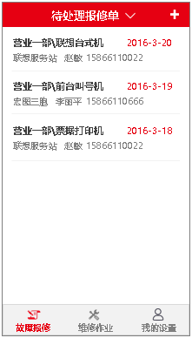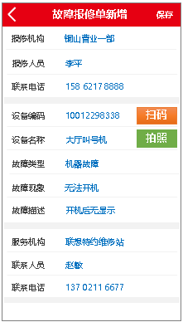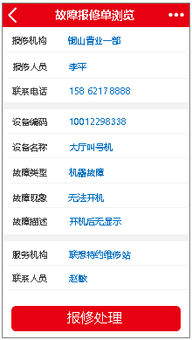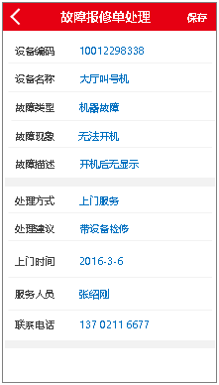
故障报修单列表 故障报修单新增 故障报修单浏览 故障报修单处理

【操作流程】
1、各机构网点设备应用维护管理人员下载手机端外包服务管理APP，进行安装，并登录系统；进入系统后首先查询到的是本机构已提交待外包服务方响应处理的故障报修单；
2、各机构网点设备应用维护管理人员在“故障报修”页面点击右上角的“+”增加按钮弹出“故障报修单新增”界面，系统自动带入当前用户、所属机构网点、联系电话等信息，通过选择或扫描获取设备编码信息，再选择录入故障类型、故障现象、故障描述等信息，完成故障报修信息的填报后点击右上角的“保存”按钮，完成故障报修单的提交操作；
3、各外包服务厂商服务值班人员下载手机端外包服务管理APP，进行安装，并登录系统；进入系统后首先查询到的是本厂商负责维护的待处理的故障报修单；
4、各外包服务厂商服务值班人员点击某待处理的故障报修单进入“故障报修单浏览”界面，点击此界面上的“报修处理”操作弹出“故障报修处理”界面，在此界面录入处理方式、处理建议、安排上门时间、安排的服务人员、服务人员的联系电话等信息完成服务故障报修的响应处理；
5、系统根据外包服务厂商处理后的故障报修系统将自动生成“维修作业单”进入维修作业管理流程。

【业务规则】
1、本APP基于android手机系统开发，因此请使用andriod系统的智能手机进行故障报修、服务处理；为了带来更好的应用体验，手机屏幕使用5寸以上的智能手机；
2、服务对象需指定到具体的固定资产编号，因此在进行本系统的使用前需要完成相应的固定资产卡片的建档管理工作；
3、本系统将根据固定资产的类别所设置的唯一外包服务厂商、外包服务厂商值班人员、外包服务厂商联系电话作为自动派单的依据，因此在进行本系统的使用前需要完成相应的固定资产类别的外包服务方指定工作；若后续固定资产类别更换服务厂商时需要及时调整相应的外包厂商档案设置；
4、故障报修单经过外包服务厂商进行处理后不允许再进行编辑、删除操作。

3.3.2、故障报修单据
故障报修单据是电脑端的故障报修单卡片，是由手机端APP操作时生成的故障报修信息的电脑端格式体现，同时故障报修业务也可以由操作人员在电脑端上进行操作维护。
【表单说明】
故障报修单信息：
信息字段 | 信息内容 | 录入控制
单据日期 | 故障报修单生成日期，自动获得当前系统日期 | 必填
单据编号 | 故障报修单单编号，根据年月流水规则自动生成 | 必填
机构网点 | 自动获得录入人员所归属的机构网点 | 必填
报修人员 | 自动获得录入人员内码 | 必填
联系电话 | 根据录入人员的手机信息带入 | 可为空
备注 | 故障报修单相关备注信息，手工录入 | 可为空
资产设备 | 调用固定资产参照获取 | 必填
故障类型 | 调用故障类型参照获取 | 可为空
故障现象 | 调用故障现象参照获取 | 可为空
故障描述 | 手工录入故障描述信息 | 可为空
外包服务厂商 | 根据资产设备对应的资产类别所设置的外包服务厂商自动带入 | 只读
服务值班人员 | 根据资产设备对应的资产类别所设置的外包服务厂商值班人员自动带入 | 只读
服务联系电话 | 根据资产设备对应的资产类别所设置的外包服务厂商联系电话自动带入 | 只读
处理时间 | 外包服务厂商通过手机APP处理时自动写入 | 只读
处理方式 | 外包服务厂商通过手机APP处理时填制写入 | 只读
指派服务人员 | 外包服务厂商通过手机APP处理时填制写入 | 只读
指派人员电话 | 外包服务厂商通过手机APP处理时填制写入 | 只读
指派上门时间 | 外包服务厂商通过手机APP处理时填制写入 | 只读
处理建议 | 外包服务厂商通过手机APP处理时填制写入 | 只读
最终处理结果 | 根据故障报修单生成的下游维修作业单最终处理结果自动写入 | 只读
制单人 | 故障报修单制单人，自动获取当前操作员 | 只读
制单时间 | 故障报修单制单日期，手工录入时为当前日期 | 只读
修改人 | 故障报修单修改人，自动获取当前操作员 | 只读
修改时间 | 故障报修单修改日期，单据修改时为当前日期 | 只读

【业务规则】
1、故障报修单主要通过手机APP端产生，电脑端供查询使用，不进行电脑端的填制、处理工作；
2、故障报修单经过外包服务厂商进行处理后在电脑端不允许再进行编辑、删除操作。

3.3.3、故障报修单列表
故障报修单列表是根据系统中的故障报修单据以列表的格式展现的数据内容，以便于快速查询和操作故障报修单据。
【列表栏目】
信息字段 | 信息内容
单据日期 | 来自于故障报修单字段“单据日期”
单据编号 | 来自于故障报修单字段“单据编号”
机构网点编码 | 来自于故障报修单字段“机构网点”关联编码翻译
机构网点 | 来自于故障报修单字段“机构网点”关联名称翻译
申报人员 | 来自于故障报修单字段“申报人员”关联名称翻译
资产设备 | 来自于故障报修单字段“资产设备”关联名称翻译
故障类型 | 来自于故障报修单字段“故障类型”关联名称翻译
故障现象 | 来自于故障报修单字段“故障现象”关联名称翻译
外包服务厂商 | 来自于故障报修单字段“外包服务厂商”关联名称翻译
服务值班人员 | 来自于故障报修单字段“服务值班人员”
服务联系电话 | 来自于故障报修单字段“服务联系电话”
处理时间 | 来自于故障报修单字段“处理时间”
处理方式 | 来自于故障报修单字段“处理方式”关联名称翻译
指派服务人员 | 来自于故障报修单字段“指派服务人员”
指派人员电话 | 来自于故障报修单字段“指派服务人员电话”
指派上门时间 | 来自于故障报修单字段“指派上门时间”
最终处理结果 | 来自于故障报修单字段“最终处理结果”关联名称翻译
制单人 | 来自于故障报修单字段“制单人”
制单时间 | 来自于故障报修单字段“制单时间”
单据状态 | 来自于故障报修单字段“单据状态”
状态处理人 | 来自于故障报修单字段“状态处理人”
状态处理时间 | 来自于故障报修单字段“状态处理时间”

【查询条件】
条件字段 | 条件内容
机构网点 | 来自机构网点参照选择
单据状态 | 来自故障报修单状态参照选择
故障类型 | 来自故障类型参照选择
外包服务厂商 | 来自外包服务厂商参照选择
处理结果 | 来自处理结果参照选择
单据日期 | 期间型条件，从什么时间开始，到什么时间结束

【常用视图】
视图名称 | 视图说明
全部单据 | 查询所有状态的故障报修单
待处理单据 | 查询所有新建未审核的故障报修单
已处理单据 | 查询所有已审核的故障报修单
未解决单据 | 查询所有最终状态为未解决的故障报修单

3.3.4、维修作业APP应用
维修作业APP主要是对维修的过程、结果进行填报、确认的操作，帮助双方高效的进行信息的协同、反馈、确认。
外包服务方现场服务人员在处理完问题后利用手机端APP登录系统，填报问题的处理过程、处理结果，进行实时的服务信息反馈。
各机构网点问题提报人员对外包服务方服务人员的处理结果进行确认、考核指标进行评价，以便对外包服务方的服务工作数量进行统计、服务工作质量进行评价。
同时系统也提供电脑端的同步操作处理，以便于问题提报人员、外包方服务值班人员在操作过程中选择更加便捷的方式进行系统的处理工作。

【操作界面】
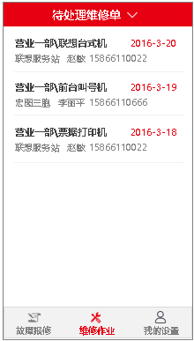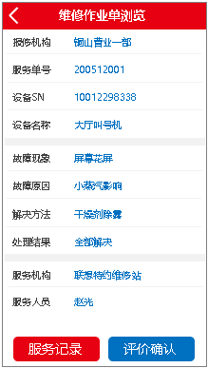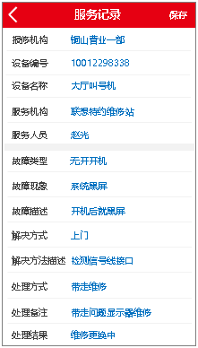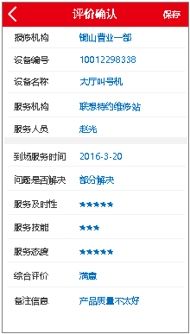
维修作业单列表 维修作业单浏览 服务记录 评价确认

【操作流程】
1、外包服务厂商服务人员到达各机构网点进行故障设备的现场维修处理；维修结束后进入手机端外包服务管理APP，在“维修作业”页面点击要进行记录的待处理维修单据，进入信息浏览页面；
2、外包服务厂商服务人员对打开的维修作业单确认无误后点击界面上的“服务记录”按钮，进入“服务记录”界面，记录故障类型、故障现象、故障描述、解决方式、解决方式描述、处理方式、处理方式备注、处理结果等字段信息，处理好后反馈给各机构网点问题提报人员进行确认；
3、各机构网点问题提报人员打开外包服务管理APP，进入“维修作业”页面，选择待确认的维修作业单，打开进行确认无误后选择“评价确认”按钮进入维修作业评价确认界面；
4、各机构网点问题提报人员在“评价确认”界面对到场服务时间、问题是否解决、服务及时性、服务技能、服务态度等指标数据进行填报处理，完成维修作业的闭环操作。

【业务规则】
1、维修作业单必须先进行“服务记录”，带走维修或更换时没有最终处理结果不需进行“评价确认”操作；
2、内部问题提报人员评价确认时将对最终服务结果进行确认，处理时的状态会更新原服务人员填报的处理结果。

3.3.5、维修作业单据
维修作业单据是电脑端的维修作业单卡片，是由手机端APP操作时生成的维修作业单的电脑端格式体现，同时维修作业单业务也可以由操作人员在电脑端上进行操作维护。
【表单说明】
维修作业单信息：
信息字段 | 信息内容 | 录入控制
单据日期 | 维修作业单生成日期，自动获得当前系统日期 | 必填
单据编号 | 维修作业单编号，根据年月流水规则自动生成 | 必填
机构网点 | 由故障报修单下推带入 | 只读
申报人员 | 由故障报修单下推带入 | 只读
联系电话 | 由故障报修单下推带入 | 只读
备注 | 维修作业单相关备注信息，手工录入 | 可为空
资产设备 | 由故障报修单下推带入 | 必填
故障类型 | 由故障报修单下推带入，可以调用故障类型参照修改 | 可为空
故障现象 | 由故障报修单下推带入，可以调用故障现象参照修改 | 可为空
故障描述 | 由故障报修单下推带入，可以手工修改 | 可为空
解决方式 | 调用解决方式参照录入 | 可为空
解决方式描述 | 手工录入解决方式描述 | 可为空
处理方式 | 调用解决方式参照录入，默认为上门 | 必填
处理备注 | 手工录入处理的备注信息 | 可为空
处理结果 | 调用处理结果的参照录入 | 必填
外包服务厂商 | 由故障报修单下推带入 | 只读
服务人员 | 由故障报修单下推带入，可以修改 | 必填
联系电话 | 由故障报修单下推带入，可以修改 | 可为空
到场服务时间 | 手工录入外包服务厂商服务人员的实际到达时间 | 只读
确认人 | 确认处理时自动获取确认人的信息 | 只读
确认时间 | 确认处理时自动获取系统确认时间 | 只读
服务技能 | 确认处理时自动写入服务技能评价信息 | 只读
服务及时性 | 确认处理时自动写入服务及时性评价信息 | 只读
服务态度 | 确认处理时自动写入服务态度评价信息 | 只读
综合评价 | 确认处理时自动写入服务综合评价信息 | 只读
制单人 | 维修作业单制单人，自动获取当前操作员 | 只读
制单时间 | 维修作业单制单日期，手工录入时为当前日期 | 只读
修改人 | 维修作业单修改人，自动获取当前操作员 | 只读
修改时间 | 维修作业单修改日期，单据修改时为当前日期 | 只读

【业务规则】
1、维修作业单主要通过手机APP端产生，电脑端供查询使用，同时也可以进行电脑端的操作处理；
2、维修作业单经过外包服务厂商进行服务记录后在电脑端不允许再进行编辑、删除操作。

3.3.6、维修作业单列表
维修作业单列表是根据系统中的维修作业单据以列表的格式展现的数据内容，以便于快速查询和操作维修作业单据。
【列表栏目】
信息字段 | 信息内容
单据日期 | 来自于维修作业单字段“单据日期”
单据编号 | 来自于维修作业单字段“单据编号”
机构网点编码 | 来自于维修作业单字段“机构网点”关联编码翻译
机构网点 | 来自于维修作业单字段“机构网点”关联名称翻译
申报人员 | 来自于维修作业单字段“申报人员”关联名称翻译
资产设备 | 来自于维修作业单字段“资产设备”关联名称翻译
故障类型 | 来自于维修作业单字段“故障类型”关联名称翻译
故障现象 | 来自于维修作业单字段“故障现象”关联名称翻译
解决方式 | 来自于维修作业单字段“解决方式”关联名称翻译
处理方式 | 来自于维修作业单字段“处理方式”关联名称翻译
处理备注 | 来自于维修作业单字段“处理备注”
处理结果 | 来自于维修作业单字段“处理结果”关联名称翻译
外包服务厂商 | 来自于维修作业单字段“外包服务厂商”关联名称翻译
服务人员 | 来自于维修作业单字段“服务人员”
联系电话 | 来自于维修作业单字段“联系电话”
到场服务时间 | 来自于维修作业单字段“到场服务时间”
确认人 | 来自于维修作业单字段“资产设备”关联名称翻译
确认时间 | 来自于维修作业单字段“确认时间”
服务技能 | 来自于维修作业单字段“服务技能”关联名称翻译
服务及时性 | 来自于维修作业单字段“服务及时性”关联名称翻译
服务态度 | 来自于维修作业单字段“服务态度”关联名称翻译
综合评价 | 来自于维修作业单字段“综合评介”
单据状态 | 来自于故障报修单字段“单据状态”
状态处理人 | 来自于故障报修单字段“状态处理人”
状态处理时间 | 来自于故障报修单字段“状态处理时间”

【查询条件】
条件字段 | 条件内容
机构网点 | 来自机构网点参照选择
单据状态 | 来自维修作业单状态参照选择
解决方式 | 来自解决方式参照选择
处理方式 | 来自处理方式参照选择
处理结果 | 来自处理结果参照选择
故障类型 | 来自故障类型参照选择
外包服务厂商 | 来自外包服务厂商参照选择
单据日期 | 期间型条件，从什么时间开始，到什么时间结束

【常用视图】
视图名称 | 视图说明
全部单据 | 查询所有状态的维修作业单
待处理单据 | 查询所有新建未审核的维修作业单
已处理单据 | 查询所有已审核的维修作业单
未解决单据 | 查询所有最终状态为未解决的维修作业单

3.4、业务报表分析

3.4.1、外包厂商服务量统计
外包厂商服务统计可以查询某段期间内各外包厂商、各机构网点的故障报修单数量统计、维修作业单数量统计、全部解决量统计、部分解决量统计、未解决量统计。
【列表栏目】
信息字段 | 信息内容
外包厂商编码 | 外包厂商的编码信息
外包厂商名称 | 外包厂商的名称信息
机构网点编码 | 机构网点的编码信息
机构网点名称 | 机构网点的名称信息
故障报修数量 | 本查询期间内涉及到该外包厂商、机构网点的故障报修单数量
维修作业数量 | 本查询期间内涉及到该外包厂商、机构网点的维修作业单数量
全部解决数 | 本查询期间内涉及到该外包厂商、机构网点的维修作业单全部解决数
部分解决数 | 本查询期间内涉及到该外包厂商、机构网点的维修作业单部分解决数
未解决数 | 本查询期间内涉及到该外包厂商、机构网点的维修作业单未解决数

【查询条件】
条件字段 | 条件内容
单据日期 | 期间型条件，从什么时间开始，到什么时间结束
外包厂商编码 | 参照选择外包厂商档案
机构网点编码 | 参照机构网点档案

【业务规则】
1、各统计数据包含各单据审核、未审核全部状态的数据；
2、按外包厂商进行分组小计。

3.4.2、外包厂商服务评价统计
外包厂商服务评价统计可以查询某段期间内各机构网点的对外包厂商的服务质量评价的综合数据。
【列表栏目】
信息字段 | 信息内容
外包厂商编码 | 外包厂商的编码信息
外包厂商名称 | 外包厂商的名称信息
机构网点编码 | 机构网点的编码信息
机构网点名称 | 机构网点的名称信息
服务技能 | 本查询期间内涉及到该外包厂商、机构网点的服务技能评价平均数
服务及时性 | 本查询期间内涉及到该外包厂商、机构网点的服务及时性评价平均数
服务态度 | 本查询期间内涉及到该外包厂商、机构网点的服务态度评价平均数

【查询条件】
条件字段 | 条件内容
单据日期 | 期间型条件，从什么时间开始，到什么时间结束
外包厂商编码 | 参照选择外包厂商档案
机构网点编码 | 参照机构网点档案

【业务规则】
1、按外包厂商进行分组取所有机构网点的平均评价得分。

3.4.3、机构网点服务量统计
对各机构网点查询某段期间内各类资产设备的故障报修单量、维修作业单量、全部解决量、部分解决量、未解决量。
【列表栏目】
信息字段 | 信息内容
机构网点编码 | 机构网点的编码信息
机构网点名称 | 机构网点的名称信息
资产分类编码 | 服务资产设备对应的资产分类编码
资产分类名称 | 服务资产设备对应的资产分类名称
故障报修数量 | 本查询期间内涉及到该组织机构、资产类别的故障报修单数量
维修作业数量 | 本查询期间内涉及到该组织机构、资产类别的维修作业单数量
全部解决数 | 本查询期间内涉及到该组织机构、资产类别的维修作业单全部解决数
部分解决数 | 本查询期间内涉及到该组织机构、资产类别的维修作业单部分解决数
未解决数 | 本查询期间内涉及到该组织机构、资产类别的维修作业单未解决数

【查询条件】
条件字段 | 条件内容
单据日期 | 期间型条件，从什么时间开始，到什么时间结束
机构网点编码 | 参照机构网点档案
资产类别编码 | 参照资产类别档案

【业务规则】
1、按机构网点分组取所有资产类别的汇总数据。

3.4.4、故障类型综合统计
对各类资产查询某段期间内各类故障类型的维修作业单量、全部解决量、部分解决量、未解决量。
【列表栏目】
信息字段 | 信息内容
资产分类编码 | 服务资产设备对应的资产分类编码
资产分类名称 | 服务资产设备对应的资产分类名称
故障类型编码 | 关联取维修作业单上故障类型翻译后的编码
故障类型名称 | 关联取维修作业单上故障类型翻译后的名称
维修作业数量 | 本查询期间内涉及到该资产类别、故障类型的维修作业单数量
全部解决数 | 本查询期间内涉及到该资产类别、故障类型的维修作业单全部解决数
部分解决数 | 本查询期间内涉及到该资产类别、故障类型的维修作业单部分解决数
未解决数 | 本查询期间内涉及到该资产类别、故障类型的维修作业单未解决数

【查询条件】
条件字段 | 条件内容
单据日期 | 期间型条件，从什么时间开始，到什么时间结束
资产类别编码 | 参照资产类别档案
故障类型编码 | 参照故障类型档案

3.5、系统平台管理
系统平台管理为业务的运行提供基础的档案设计、用户权限设置、平台个性化定制等功能，属超群科技RAP快速开发平台的公共部分，在此介绍略。

3.5.1、基础档案管理
提供包括网点机构档案、资产类别档案、故障类型档案、解决方式档案等公共的档案设置，为业务单据的运行提供参照数据源，同时也为查询条件提供公共参照。

3.5.2、用户权限管理
主要包括职员用户档案管理、用户角色管理、角色操作权限管理、角色数据权限管理、用户上机日志等权限管控相关功能。
系统设计遵循角色权限的控制逻辑，更加高效智能的进行权限分配。

3.5.3、运行平台管理
包括业务单据的设置、单据编码设置、单据打印设置、报表设置等个性化基础平台设置。

3.6、系统网络拓扑
本系统网络拓扑总体采用星型结构设计，服务器访问、同一区域内的工作站，部分则采用总线结构设计。其中，总部库房通过交换机与总部信息中心机房联接。各机构网点则通过Internet访问中心机房服务器。
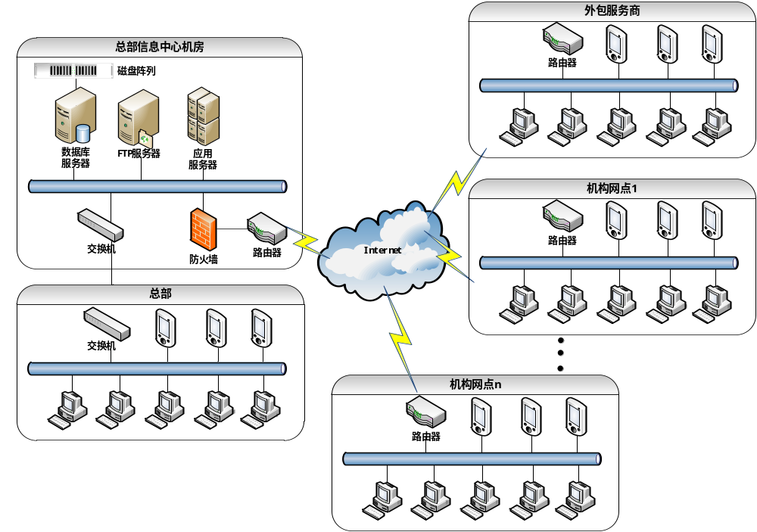

铜山农村信用合作联社：
项目角色 | 签字 | 日期
项目需求人员
项目负责人员

徐州市超群网络科技有限公司：
项目角色 | 签字 | 日期
项目需求人员
项目负责人员

